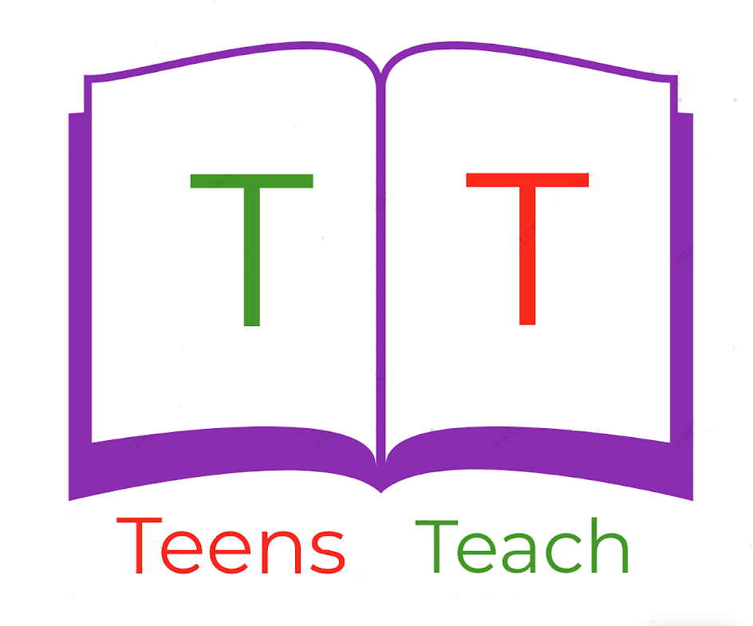
Jugendliche unterrichten Deutsch und mehr

Auf Englisch übersetzen:

- Ei: ________________  - Kaffee: ________________  - Orangensaft: ________________  - Brot: ________________  - Butter: ________________  - Apfelsaft: ________________  - Marmalade: ________________  - Müsli: ________________  - Milch: ________________  - Palatschinken: ________________ | 